STIEBEL ELTRON Klima Decken-Innengerät, ACK 50 premium4

STIEBEL ELTRON

Eigenschaften

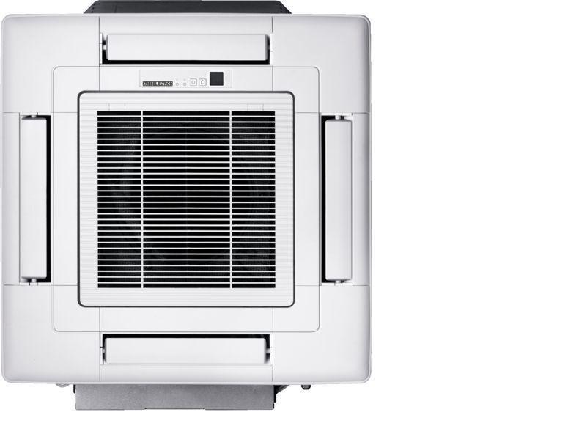

GTIN:

4017212031988

HAN:

203198

Farbton

weiß

Breite (mm)

570,00

Höhe (mm)

245,00

Tiefe (mm)

570,00

Anschlussspannung (V)

230,00

Betriebsgeräusch (dB)

27,00 - 39,00

Sicherung (träge) (A)

16,00